**Положение плоскости в пространстве**

Уравнение плоскости в пространстве имеет вид

,

где

, ,  – координаты вектора нормали  к плоскости, т.е.

, ,

 – координаты заданной точки в пространстве, через которую проходит плоскость.

Таким образом, положение плоскости в пространстве можно определить вектором нормали  и некоторой точкой  которая должна лежать в этой плоскости.

Рассмотрим частный случай

Z

X

Y











Поворот вокруг оси X





z0

Z

Y





Для нашего случая

, , ,





1. Построить изображение пирамиды ABCD в окне Windows

без удаления невидимых граней.

1. Построить сечение пирамиды плоскостью, положение

которой в пространстве определяется:

* 1. вектором нормали

;

* 1. точкой пересечения с осью 

 .

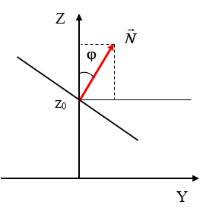

1. Отобразить изображение в области окна Windows

размером:

* 1. координата левого верхнего угла области отображения

(x, y) = (100, 200);

* 1. координата правого нижнего угла области отображения

(x, y) = (800, 900);

1. Построить сечение пирамиды плоскостью, положение

которой в пространстве определяется:

* 1. вектором нормали

;

* 1. точкой пересечения с осью 

 .



1. Отобразить изображение в области окна Windows

размером:

* 1. координата левого верхнего угла области отображения

(x, y) = (100, 200);

* 1. координата правого нижнего угла области отображения

(x, y) = (800, 900);